**海宁市人民医院电动牙刷采购文件**

**一、项目需求：**

|  |  |  |  |  |  |  |
| --- | --- | --- | --- | --- | --- | --- |
| **产品名称** | **品牌** | **型号** | **数量（支）** | **颜色** | **配置** | **备注** |
| **电动牙刷** | **飞利浦** | **HX2471** | **694** | **1.深藏蓝**  **2.绝绝紫**  **3.瑞斯白** | **1个原装手柄**  **1个原装刷头**  **1个原装充电底座** | **颜色可随机搭配** |

**附产品参考图片**

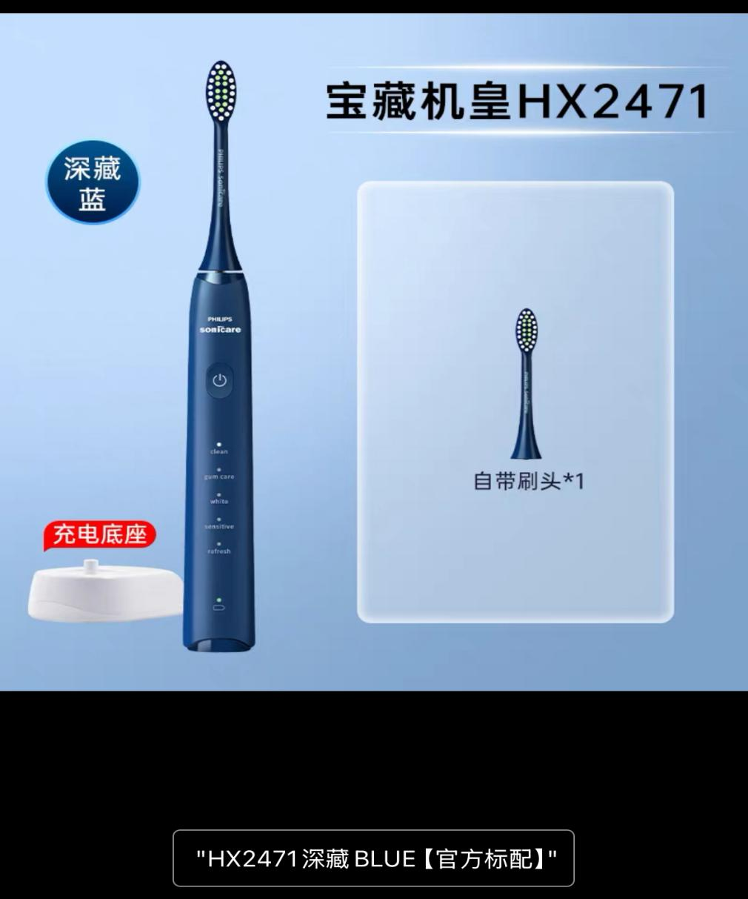

**二、报价须知：**

1. **报价按官方标配包括：1个原装手柄+1个原装刷头+1个原装充电底座；**

2.供应商报价包括产品货款、运输和装卸费、售后服务费、人工费、税金、利润、完成合同所需的一切本身和不可或缺的所有工作开支、政策性文件规定及合同包含的所有风险、责任等各项全部费用。

2. 采购数量及品牌必须按项目需求提供并确保正品，供应商根据自身实际经营进行报价。

3．**需样品一份，并于报名时提供**

**三、供应商的资格要求**

1．具有独立承担民事责任的能力；

2．具有良好的商业信誉和健全的财务会计财务制度；

3．具有履行合同所必需的设备和专业技术、售后保障等能力；

4．有依法缴纳税收和社会保障资金的良好记录；

5. 参加采购、招投标等活动前三年内，在经营活动中没有重大违法记录和行贿记录；

**四、评标事宜**

1.响应截止时间和评标时间：2025年4月25日下午14:30

2.评标地址：海宁市人民医院行政楼七楼会议室7A21

3.响应文件须密封包装（包括样品），并在外包装上标明项目名称、投标人名称、“在2025年4月25日14时30分之前不得启封”字样，且在封口盖章或签字。（请于响应截止时间之前送达，供应商不参加评标活动）

4.价格最低者入围。

**五、合同签订要求：**签订时间为发布入围公告期满后3个工作日内，超过期限认定为自动放弃，若预入围供应商放弃入围，或因不可抗力不能履行响应文件中的承诺，采购人可选择第二名的响应供应商为入围单位（以此类推）；亦可取消本次院内采购，择日重新组织采价。

**六、签约地点：**海宁市人民医院

**七：供货时间：**合同签订后**7天**内按采购人要求送货至指定地点

**八、付款方式：** 货到验收财务入账后，次月结算供货款。（遇质量问题等特殊情况除外）。发票章单位名称必须与报价时公章名称相符合，否则医院有权拒付相关款项。

2025.4.18

海宁市人民医院总务科